BAB III
ANALISIS DAN PERANCANGAN

- Analisis
- Identifikasi masalah
Pada tahap ini, perancang mengidentifikasikan permasalahan penelitian yang muncul dengan cara melakukan wawancara secara online kepada narasumber yang terkait, yaitu pengelola atau bumdes dari Wisata Pantai Klatak. Wawancara tersebut dilakukan untuk menggali informasi-informasi mengenai kendala dan peluang terkait dengan apa yang ada di Wisata Pantai Klatak tersebut, dari hasil wawancara Pantai Klatak memiliki sign system yang kurang lengkap sehingga membuat pengunjung kurang maksimal dalam menentukan tujuan pada saat berada di Pantai Klatak. Sign system yang ada masih tergolong petunjuk umum yang dibuat seadanya menggunakan kayu ataupun lembar triplek, selain itu sign system yang memadai juga masih belum tersedia. Permasalahan yang didapat dari wawancara adalah pihak pengelola belum memikirkan adanya desain sign system yang cocok untuk Pantai Klatak sedangkan saat ini Pantai Klatak sedang dalam masa pengembangan ekowisata Kampung Nelayan Klatak yang dimana berkonsep kampung nelayan yang didalamnya terdapat pantai sebagai destinasi wisatanya. Sangat disayangkan apabila suatu tempat wisata yang memiliki potensi tidak diberikan sentuhan detail demi menaikkan identitasnya sebagai destinasi wisata. Perancangan sign system bertujuan untuk membantu serta meningkatkan pelayanan informasi sign system di Pantai Klatak agar lebih lengkap, informatif dan komunikatif. Selain itu perancangan sign system ini juga bertujuan sebagai media pendukung dalam rangka perwujudan pengembangan ekowisata Kampung Nelayan Klatak.

- Keadaan Sign System
Hasil observasi langsung pada lapangan juga bertujuan untuk mematangkan konsep perancangan sehingga mendapatkan hasil rancangan yang maksimal dan sesuai dengan rencana. Hasil dari observasi yang telah peniliti lakukan, peneliti menemukan berbagai kondisi sign system yang kurang dari kata baik maupun terawat.

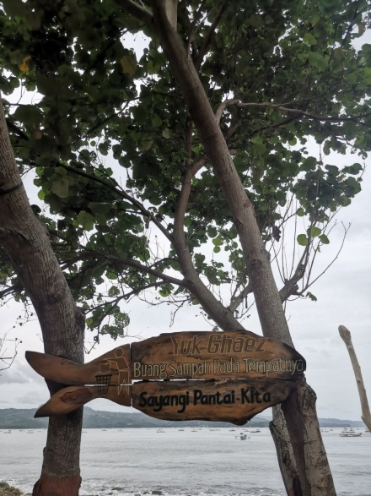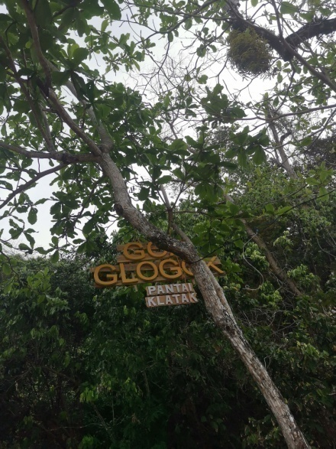
Gambar 3.1 Sign System Pantai Klatak

Gambar diatas menandakan bagaimana kondisi dari sign system yang kurang dirawat dengan baik dan tidak menerapkan kaidah-kaidah bagaimana seharusnya sign system di tempatkan sehingga kurang terbaca dan sulit dilihat oleh pengunjung. Faktor-faktor tersebut membuat sign system sudah termasuk dalam kondisi yang tidak layak untuk ditempatkan. Menurut Sumbo Tinarbuko (2012), pembuatan sign system yang baik adalah harus memenuhi 4 (empat) kriteria: mudah dilihat, mudah dibaca, mudah dimengerti dan dapat dipercaya. Dalam penempatan dan pembuatannya, sign system harus mudah diakses oleh orang, memiliki tingkat keterbacaan yang baik, dapat dipahami dengan benar dan informasinya tidak menyesatkan.
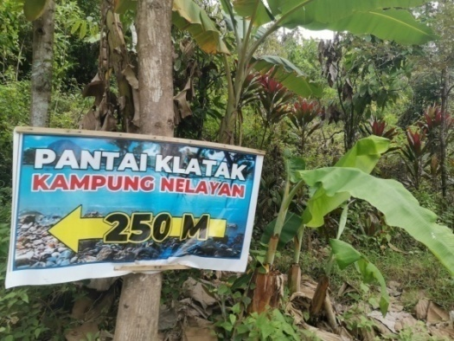
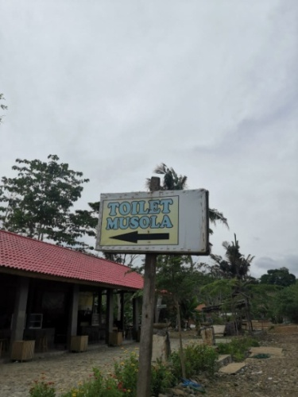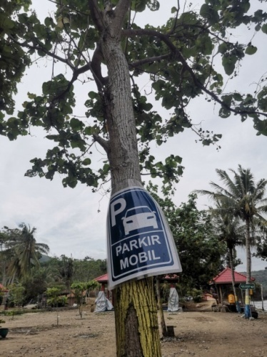
Gambar 3.2 Sign System Pantai Klatak

Gambar diatas merupakan salah satu contoh sign system yang dimaksudkan menggunakan bahan seadanya, hanya berbahankan kertas laminating yang ditempelkan di sebuah pohon ataupun spanduk yang ditempelkan pada papan.

- Hasil Wawancara
Analisis lebih lanjut dari hasil wawancara mendalam mengungkapkan beberapa masalah identifikasi, yang hasilnya diselesaikan dan diimplementasikan dalam perancangan ini.

Identifikasi masalah juga didapat dari suatu proses analisis data dengan menggunakan metode analisis data 5W+1H. Dalam Subari (2021, 27) dengan penggunaan metode analisa 5W1H dapat memberikan kemudahan dalam perancangan desain media yang akan dibuat. Tiap bagian data meliputi Apa (What?), Siapa (Who?), Dimana (Where?), Kapan (When?), Mengapa (Why?) dan Bagaimana (How?). Masalah-masalah yang dibahas meliputi:
- What?
    - Apa itu Wisata Kampung Nelayan Klatak?
Pantai Klatak adalah pantai yang letaknya di Kabupaten Tulungagung. Kondisi hamparan pasir disertai batu besar yang bersih serta derai ombak yang tenang, hingga pemandangan pulau yang memagari pantai menambah keindahan. Pantai ini merupakan tempat kumpul para nelayan di sekitar mencari ikan, sehingga pantai ini dinamakan Kampung Nelayan Klatak.
    - Apa saja fasilitas yang ditawarkan oleh Wisata Kampung Nelayan Klatak?
Wisata Kampung Nelayan Klatak memiliki sarana prasarana seperti toilet, joglo (tempat perkumpulan masyarakat/nelayan), gazebo, dan juga wisata edukasi.
    - Apakah identitas visual sudah sesuai dengan citra Wisata Kampung Nelayan Klatak?
Masih kurang.
- Who?
    - Siapa pengunjung objek Wisata Kampung Nelayan Klatak?
Masyarakat sekitar Tulungagung, Trenggalek, dan Kediri.
- Where?
    - Dimana letak objek Wisata Kampung Nelayan Klatak?
Pantai Klatak merupakan pantai selatan provinsi Jawa Timur termasuk ke dalam wilayah Desa Keboireng, Kecamatan Besuki, Kabupaten Tulungagung, Jawa Timur.
    - Dimana saja rencana lokasi instalasi pemasangan sign system yang ada di Wisata Kampung Nelayan Klatak?
Pintu masuk, pintu keluar, serta di dalam area tempat wisata
- When?
    - Sejak kapan Wisata Kampung Nelayan Klatak dilakukan pengembangan sebagai objek wisata?
Sejak tahun 2020 Wisata Kampung Nelayan Klatak mulai dilakukan pengembangan mulai dari sarana prasarana dan juga pembangunan tempat sehingga memiliki infrastruktur yang tertata rapi seperti wisata pantai yang lainnya.
- Why?
    - Mengapa dinamakan Kampung Nelayan Klatak?
Karena pantai klatak merupakan tempat berkumpulnya para nelayan yang berada di sekitar, sehingga di namakan Kampung Nelayan Klatak.
    - Mengapa Wisata Kampung Nelayan Klatak membutuhkan perancangan sign system?
Dikarenakan Wisata Kampung Nelayan Klatak membutuhkan identitas visual berupa sign system guna membantu pembentukan citra visual dari Wisata Kampung Nelayan Klatak dan juga agar memudahkan para wisatawan yang berkunjung dalam mencari jalan.
- How?
    - Bagaimana sejarah Wisata Kampung Nelayan Klatak?
Pantai Klatak identik dengan banyaknya jumlah batu-batu kali dari kecil hingga besar yang berada tepat di bibir pantai, sehingga menjadikan pantai ini berbeda dari pantai lain. Apabila batu-batu tersebut terkena ombak dan saling berbenturan akan mengelurkan bunyi seperti “Klatak”, dari hal tersebut Wisata Kampung Nelayan Klatak di beri nama Pantai Klatak.
    - Bagaimana kondisi sign system yang ada di Wisata Kampung Nelayan Klatak?
Kurang memadai dan bersifat sederhana.

- Pemecahan masalah
Pemecahan masalah adalah serangkaian prosedur atau langkah-langkah dalam penelitian yang memiliki tujuan untuk memperoleh tahapan yang terstruktur dan sistematis, sehingga penelitian dapat dilakukan dengan efektif dan efisien. Hasil jadi atau final dari perancangan ini adalah berbentuk desain visualisasi sign system, beberapa jenis tanda yang akan didesain yakni mulai dari petunjuk pintu masuk menuju pantai, petunjuk-petunjuk arah fasilitas, serta petunjuk arah menuju tempat-tempat sarana prasarana. Selain itu, guna mendapatkan citra diri khas bagi Pantai Klatak dibutuhkan suatu tema dan konsep agar mendapatkan tampilan sign system yang lebih menarik, informatif dan komunikatif. Pantai Klatak merupakan kampung nelayan yang konsepnya adalah sebuah kampung nelayan yang di dalamnya terdapat wisata pantai. Dengan begitu konsep dari sign system akan lebih menjorong ke dalam konsep bertema alami atau natural, konsep alami dan natural juga terbentuk dari konsep pengembangan destinasi ekowisata di Pantai Klatak yang bertema alam. Perancangan sign system yang perancang pilih adalah menggunakan bahan-bahan yang sekiranya bertema alam mengikuti konsep dari pengembangan tempat wisata. Berikut merupakan langkah-langkah dalam pemecahan masalah yang akan digunakan berdasarkan metode milik Yongky Safanayong (2006).

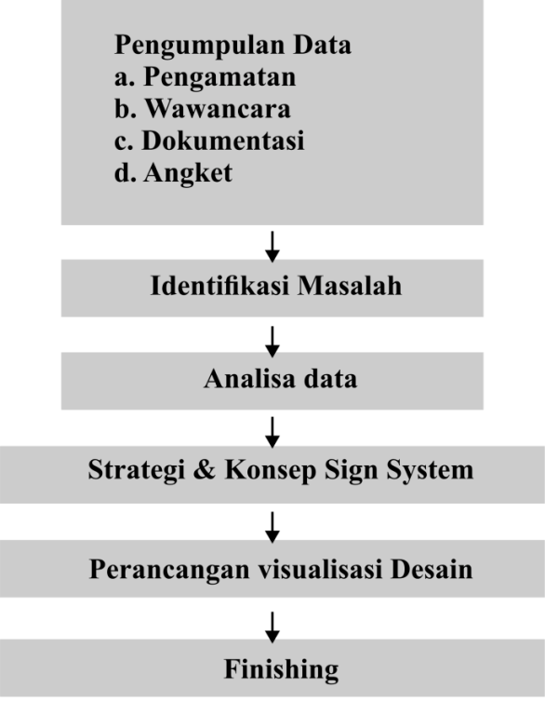
Gambar 3.3 Kerangka pemecahan masalah milik Yongky Safanayong
(Sumber: Safanayong, 2006)

- Perancangan
- Konsep Perancangan
Dalam membangun perancangan sign system Pantai Klatak ini perancang menganalisis akan kebutuhan dasar sistem berdasarkan wawancara dari pengelola wisata pantai. Data-data yang merepresentasikan masalah di analisis, sehingga dapat diketahui spesifikasi apa saja kebutuhan lapangan yang akan dibangun.
Konsep pada sign system lebih kepada pemilihan desain yang terlihat simple dan mudah untuk dimengerti sehingga pengunjung dapat membaca dan memahami dengan tepat maksud dari petunjuk yang telah disediakan. Konsep minimalis dipilih karena memiliki tampilan yang bersih, dan tertata. Konsep lain yang ingin perancang kembangkan melalui rancangan sign system ini adalah bahan tambahan dari sign system yang berbahan dasar kayu, memberikan konsep natural dan bersifat alami. Hal ini bertujuan agar tema dari sign system berkesinambungan dengan tempat wisata. Dengan adanya konsep seperti ini, perancang berharap dapat menarik perhatian pengunjung.
Sign system yang akan dibuat berdasarkan hasil observasi pada lokasi penelitian:

Tabel 3.1 Jenis-jenis sign yang dibutuhkan pada sign system
Sign System yang dibutuhkan Kampung Nelayan Klatak:
- Orientational Sign
Wayfinding
- Identificational Sign
Parkir Mobil | Parkir Motor | Tiket Masuk
Toilet | Kantin | Musholla
Pusat Informasi | Goa | Joglo
Sarana Edukasi Keramba Ikan Kerapu
- Directional Sign
Arah ke Pintu Keluar | Arah ke Pintu Masuk | Arah ke Toilet
Arah ke Musholla | Arah ke Goa | Arah ke Tempat Keramba Ikan Kerapu
Arah ke Kantin | Arah ke Pusat Informasi | Arah ke Joglo
- Statutory regulatory Sign
Dilarang Berenang | Dilarang Masuk | Hati-hati Licin
Buang Sampah Pada Tempatnya | Hati-hati Longsor

Jenis-jenis Sign System yang dibutuhkan di Wisata Pantai Klatak berdasarkan kategori sign system:

  - Orientational Sign
Orientational sign atau wayfinding berguna untuk menunjukkan lokasi dari bagian-bagian lokasi dan fasilitas area Wisata Pantai Klatak. Sign ini memiliki fungsi memberikan letak posisi pengunjung dalam suatu area wisata sehingga pengunjung dapat mengetahuin arah kemana selanjutnya untuk menuju ketempat yang diinginkan tepat dari keberadaan posisi saat itu.
  - Identificational with Information Sign
Identification sign berfungsi sebagai penanda jelas secara singkat mengenai informasi lokasi tertentu. Masing-masing dari tanda tersebut antara lain penanda musholla, toilet, tempat parkir, tempat tiket masuk/loket, kantin, goa, keramba ikan kerapu, pusat informasi, dan tempat pertunjukkan/aula/joglo.
  - Directional Sign
Tanda ini berfungsi untuk menuntun wisatawan melalui arahan yang tertera menuju lokasi wisata pantai mulai dari arah masuk hingga area dalam wisata sesuai yang ingin dituju oleh wisatawan. Masing-masing dari tanda directional sign adalah arah ke pintu keluar dan masuk, arah ke toilet, arah ke musholla, arah ke goa, arah ke tempat keramba ikan kerapu, arah ke kantin, arah ke pusat informasi, dan arah ke tempat pertunjukkan.
  - Statutory regulatory Sign
Tanda atau petunjuk yang gunanya memperingatkan tentang sesuatu tindakan yang dilarang selama berada di area yang ditentukan oleh pengurus kawasan Wisata Pantai Klatak. Masing-masing tanda tersebut adalah larangan masuk sebuah kawasan, larangan untuk berenang, dan tanda membuang sampah pada tempatnya.

- Proses Perancangan
Dalam perancangan sign system Pantai Klatak perancang mengadaptasi menggunakan metode perancangan milik Yongky Safanayong. Sistematika perancangan yang digunakan dalam merancang sign system menurut pada kerangka perancangan dengan model Proses Desain Signage System 2 (Safanayong, 2007). Tahap yang dilakukan dalam pengembangan desain menggunakan teori penyederhanaan dengan ulasan sebagai berikut:
Tahap 1: Pengumpulan Data
Pengumpulan data merupakan tahap yang dilakukan pertama kali guna mencari tahu permasalahan apa saja yang nantinya akan menggiring tujuan atau latar belakang dari diadakannya perancangan. Ada beberapa poin yang dilakukan dalam pengumpulan data yaitu:
- Melakukan pengamatan objek penelitian secara langsung, dimana perancang menemukan beberapa faktor-faktor pendukung yang ada pada tempat penelitian dan membuktikan bahwa Pantai Klatak membutuhkan sign system yang lebih memadai dari yang sebelumnya seperti (kondisi sign system, penempatan sign system, dan readability yang rendah.
- Melakukan wawancara kepada pengunjung dan pengelola, wawancara menghasilkan persepsi pengunjung terhadap kondisi sign system yang saat ini sedang ada. Pengunjung juga yang merasakan bahwa kondisi sign system maish kurang memadai sehingga adanya perancangan ini diharapkan dapat membantu membangun tampilan serta identitas Pantai Klatak kedepannya.
- Melakukan dokumentasi untuk mendapatkan bukti akurat dalam bentuk foto, dalam dokumentasi memperoleh hasil bukti berbentuk foto-foto sign system yang dirasa membutuhkan bantuan perancangan.
- Pemberian angket terhadap pengunjung maupun pengelola pantai dengan cara mengajukan pertanyaan tertulis melalui google form, pada tahap ini hasil yang telah didapatkan adalah tingkat kebutuhan masyarakat akan adanya sebuah sign system baru yang lebih menarik dan efektif.

Tahap 2: Identifikasi Masalah
Pada tahap pertama sudah ditemukan beberapa tujuan dilakukannya perancangan, agar visi misi awal dilakukan perancangan tercapai dibutuhkan identifikasi masalah lebih detail mengenai apa saja sign system yang butuh untuk diperbaharui, seperti tanda lokasi toilet, musholla, kantin, parkir dan lain-lain.

Tahap 3: Analisis Data
Analisis data meliputi, fungsi-fungsi sign system dan juga klasifikasi jenis sign system yang terdiri dari 4 jenis, yaitu: orientational sign (wayfinding), identificational sign (identitas lokasi), directional sign (alat pemberi arah), dan statutory regulatory sign (peraturan yang diperbolehkan dan tidak diperbolehkan dilakukan). Selain itu terdapat analisa mengenai pemilihan icon apa saja yang dibutuhkan (toilet, musholla, kantin, parkir motor mobil, aula dan lain sebagainya). Dan yang terakhir adalah sasaran publik, yang merupakan masyarakat sekitar ataupun pengunjung Pantai Klatak.

Tahap 4: Strategi dan Konsep Sign System
Pada tahap ini perencanaan rancangan desain sign system sudah mulai ditentukan. Seperti kebutuhan tipografi, warna, ukuran, pictogram (ikon) dan lokasi penempatan sign system.
- Pemilihan huruf/font
Dalam Kurniawan (2020, 165) jenis font yang digunakan dalam perancangan lebih banyak menggunakan font bertipe sans serif. Font yang dipilih pada desain sign system yaitu menggunakan font “Atomic MD”. Font ini merupakan font berjenis typeface sans serif. Typeface tidak memiliki garis ekor pada setiap hurufnya. Dalam perancangan sign system typeface sans-serif lebih mudah dibaca karena bentuknya yang lebih sederhana dan lebih dekat dengan elemen geometris.

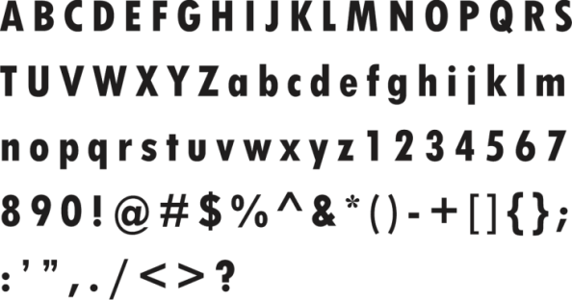
Gambar 3.4 Font Atomic MD

- Warna
Ada beberapa warna yang digunakan dalam merancang sign system wisata Kampung Nelayan Klatak ini. Warna yang dipilih adalah warna biru dan coklat, dimana kedua warna tersebut erat hubungannya dalam menggambarkan alam, sehingga memperkuat konsep lokasi wisata yang mengusung tema natural. Warna biru dapat menggambarkan laut, alam semesta, lingkungan dan situasi yang alami. Sedangkan warna coklat merupakan warna netral yang dapat ditemukan di tanah, kayu, dan bebatuan. Dalam pengaplikasiannya, warna biru digunakan sebagai warna utama dan warna coklat digunakan sebagai warna pendukung dan sign system.

Pemilihan warna biru sebagai warna utama untuk perancangan sign system ini dapat dikaitkan dengan psikologi warna biru yang memiliki arti positif diantaranya kesejukan, ketenangan dan kepercayaan. Sehingga diharapkan pengunjung yang melihat sign system di Pantai Klatak dapat dengan mudah menangkap arti serta percaya dengan informasi yang disajikan pada sign system. Penggunaan warna biru pada sign sytem ini juga mempertimbangkan pernyataan Dwimawan Heru sebagai Corporate Communication & Community Development Group Head PT Jasa Marga (Persero) bahwa warna biru merupakan rambu perintah, dimana dalam hal ini digunakan pada petunjuk arah jalan tol sehingga pengemudi harus berada di jalur atau lajur yang ditunjukkan ke suatu wilayah. Dengan merujuk pada pernyataan tersebut, maka sign system ini diharapkan juga dapat menunjukkan informasi yang benar/terpercaya dan dipatuhi pengunjung pantai dengan baik.
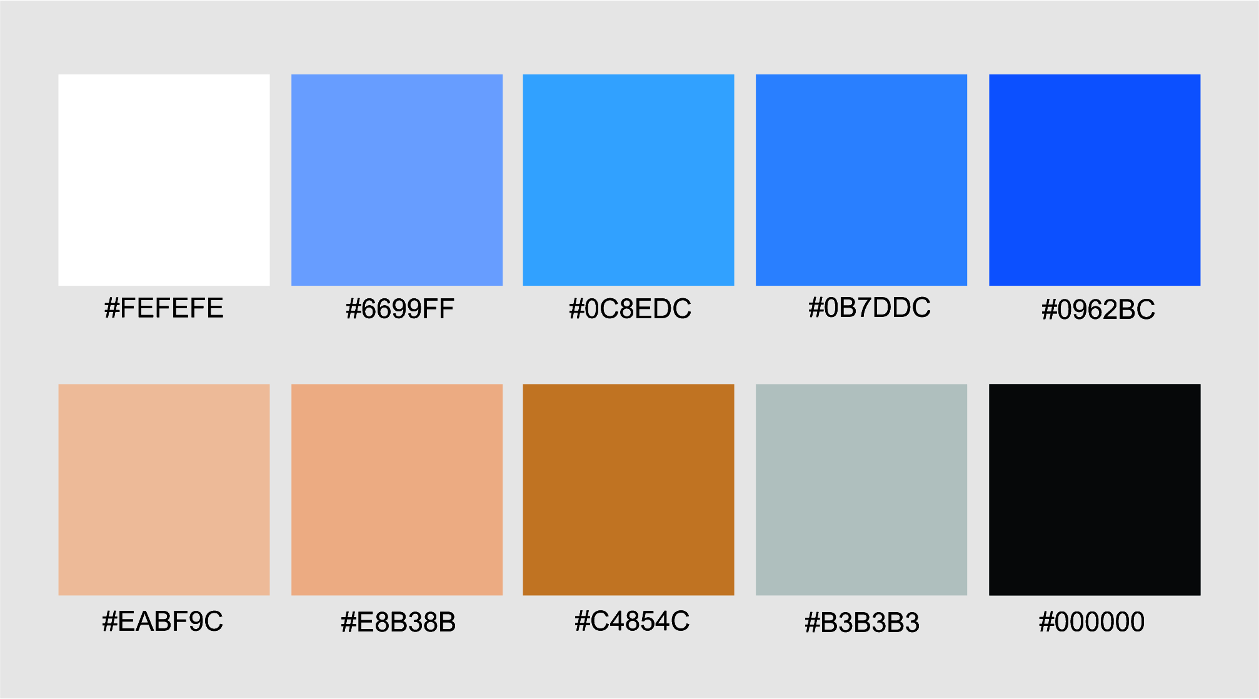
Gambar 3.5 Colour Palette

- Desain Prototype atau sketsa
Rancangan ide atau prototype pada sign system merupakan rancangan ide yang nantinya digunakan sebagai dasar atau patokan dalam mengimplementasi final desain sign system. Di dalam desain prototype ini perancang menggambarkan sketsa kasar dan kerangka bentuk dari sign system. Selain itu desain prototype juga berguna dalam mengembangkan bentuk sign system yang menarik dan kreatif sesuai dengan konsep yang ingin di angkat.
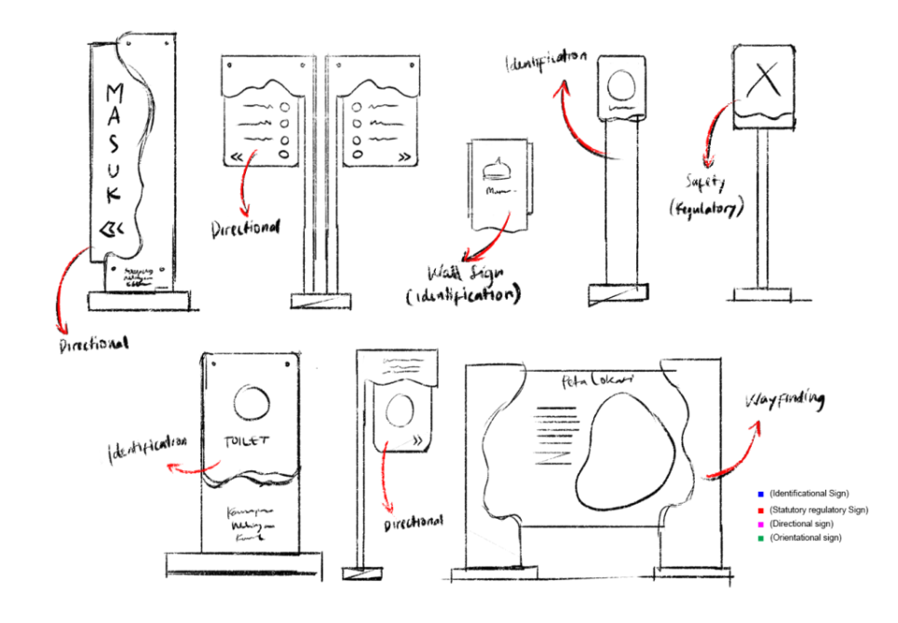
Gambar 3.6 Desain prototype atau sketsa

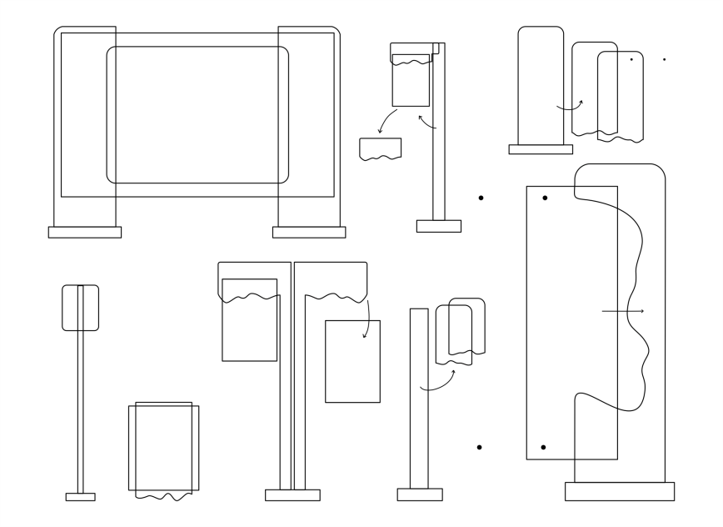

Gambar 3.7 Desain prototype kerangka
- Bahan media sign system
Bahan yang dipilih dalam media sign system Pantai Klatak adalah plat aluminium berukuran tebal 10 mm/1 cm sebagai bahan implementasi tulisan dan menggunakan bahan kayu pada setiap penyangga sign system. Bentuk kayu didesain dengan bentuk yang menarik sehingga mendapatkan kesan tidak kaku. Pemilihan bahan media aluminium dan kayu dipilih karena perancang ingin menggambarkan karateristik dari pantai yaitu natural.
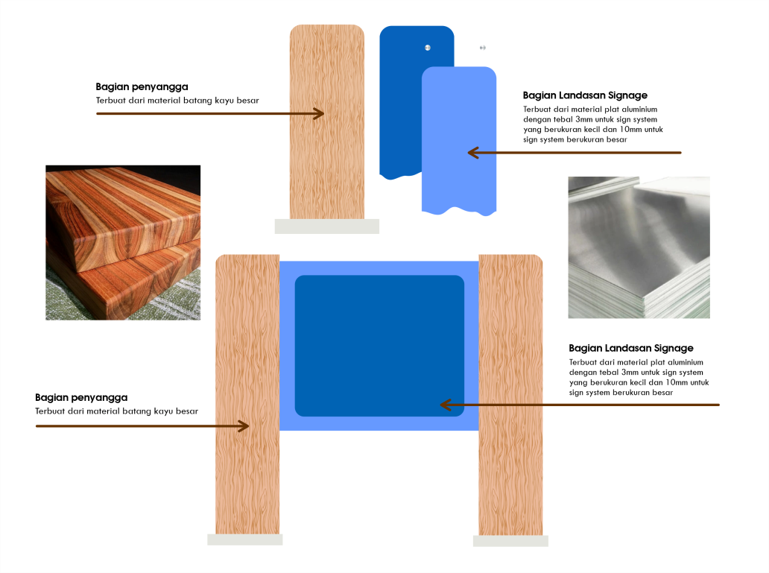
Gambar 3.8 Bahan Sign System

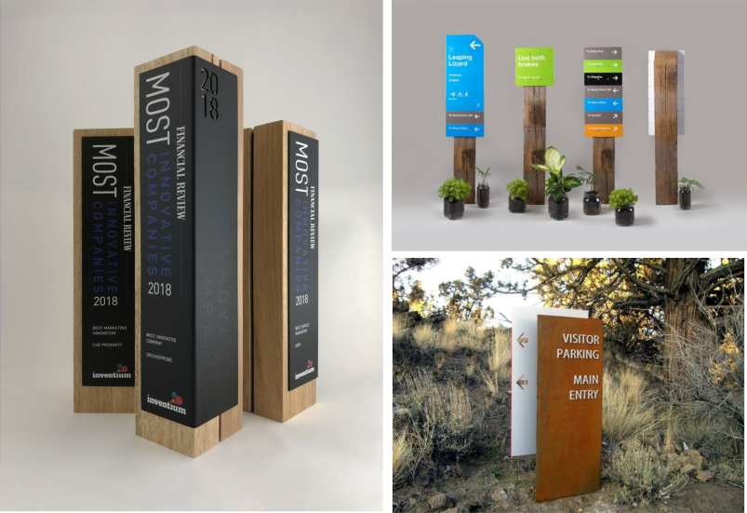
Gambar 3.9 Referensi visual Sign System
(Sumber: Pinterest.com, 2021)
- Pictogram/icon
Adapun tahapan perancangan dalam membuat icon pada sign system dapat dijabarkan sebagai berikut:

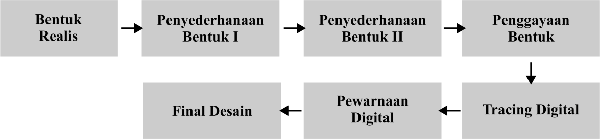
Gambar 3.10 Proses atau tahap-tahap perancangan

Berikut penjelasan tahap-tahap perancangan yang dilakukan secara ringkas:
  - Bentuk Realis
Tahap perancangan yang pertama dilakukan dalam merancang adalah membuat atau mencari bentuk realis atau nyata dari elemen-elemen gambar yang akan dijadikan gambar point pada sign system. Di tahap ini akan dilakukan pemilihan-pemilihan terhadap gambar realis guna memudahkan peniliti dalam melakukan tahap yang selanjutnya.


Gambar 3.11 Bentuk Realis
(Sumber: 123RF.com, 2020)

- Penyederhanaan Bentuk I
Tahap penyederhanaan bentuk merupakan tahap dimana bentuk-bentuk realis atau nyata yang ditelah didapatkan melewati tahap penyederhanaan bentuk yang disebut dengan ikonik. Pada tahap penyederhanaan bentuk I yang dilakukan adalah penyederhanaan bentuk yang masih dalam tahap 50% dari gambar realis.

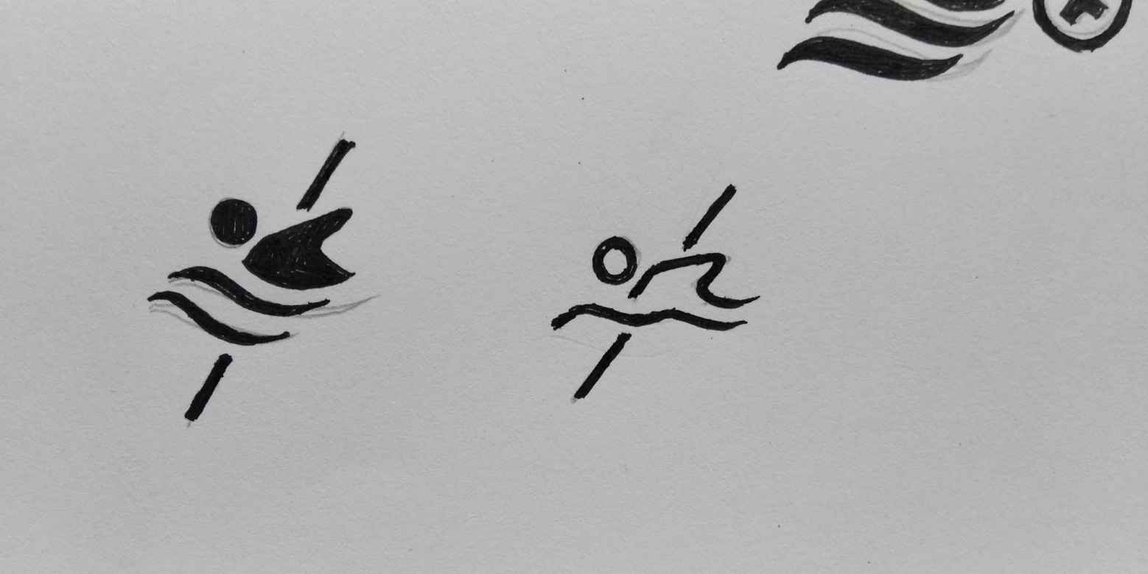
Gambar 3.12 Penyederhanaan Bentuk I

- Penyederhanaan Bentuk II
Tahap penyederhanaan yang telah dilakukan sebelumnya masih berbentuk icon kasar dari gambar realis atau nyata, sehingga perlu dilakukan tahap penyederhanaan bentuk ke II guna mendapatkan proporsi icon yang tepat. Pada tahap ini penyederhanaan bentuk melewati tahap penyederhanaan 100% namun dengan tidak merubah arti gambar yang sesungguhnya, pada tahap ini bentuk gambar penyederhanaan sudah berbentuk icon matang dan memiliki proporsi yang tepat guna mendapatkan icon yang optimal.

Gambar 3.13 Penyederhanaan Bentuk II

- Penggayaan Bentuk
Tahap penggayaan bentuk merupakan tahap dimana peneliti menggunakan ide kreatifnya untuk membentuk suatu hasil akhir yang indah dari icon yang sudah disederhanakan dengan sempurna dan akan dibubuhkan kedalam sign system. Hal ini dilakukan guna mendapatkan hasil icon yang kreatif dan menarik.
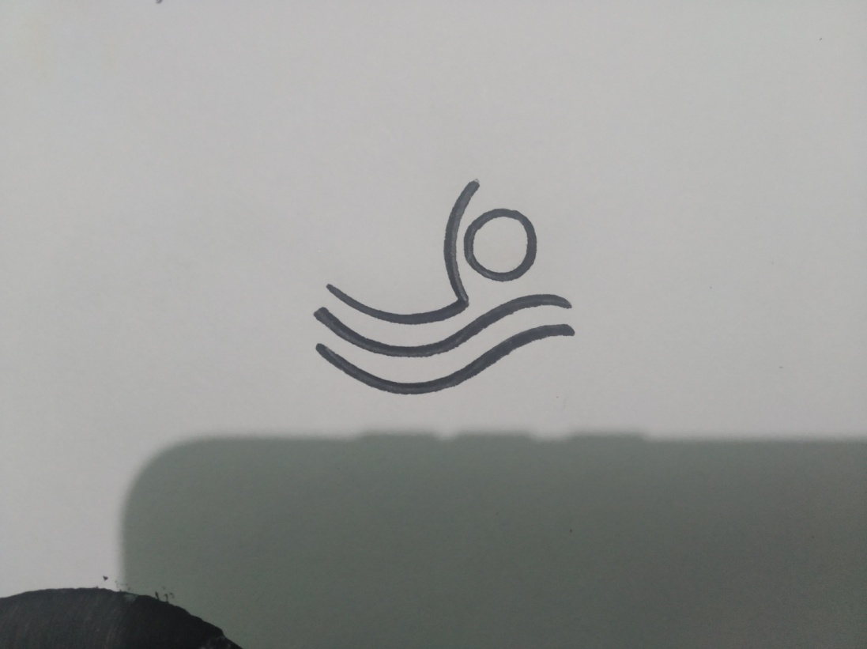
Gambar 3.14 Penggayaan Bentuk
- Tracing Digital
Tracing digital sudah masuk kedalam tahap digitalisasi dan melibatkan komputer sebagai alat perancangan sign system. Icon yang telah melalui tahap penggayaan bentuk melewati tracing digital dengan cara menjadikan icon yang telah melewati tahap penggayaan bentuk sebagai acuan dibentuknya icon yang berbentuk digitalisasi. Tracing digital dilakukan guna mendapatkan icon yang lebih sempurna.


Gambar 3.15 Tracing Digital

- Pewarnaan Digital

Pewarnaan digital merupakan tahap dimana tracing digital berbentuk icon tanpa warna dari icon yang telah disederhanakan dilakukan tahap perwarnaan atau pemilihan warna sesuai dengan tema atau konsep yang telah diciptakan.


Gambar 3.16 Pewarnaan Digital

- Final Desain

Final desain merupakan hasil final atau hasil akhir dari tahap-tahap yang telah dilakukan sebelumnya. Final desain disini akan berbentuk icon-icon dengan berbagai macam sesuai dengan kategori-kategori sign system.


Gambar 3.17 Final Desain
Setelah melakukan tahap perancangan diatas menghasilkan beberapa ikon mentah yang akan menjadi elemen dasar dalam pembuatan sign system Pantai Klatak.

    - Sketsa Penggayaan Bentuk
Sketsa atau penggayaan bentuk dari ikon yang akan menjadi elemen dasar pada sign system. Jumlah ikon yang dirancang adalah 15 ikon dengan 3 alternatif per ikon hasil total semua 45 ikon. Sketsa penggayaan bentuk dibuat dengan tiga konfigurasi atau tiga pilihan guna menghasilkan icon yang maskimal.

Tabel 3.2 Sketsa icon elemen dasar sign system Pantai Klatak
- Buang Sampah Pada Tempatnya
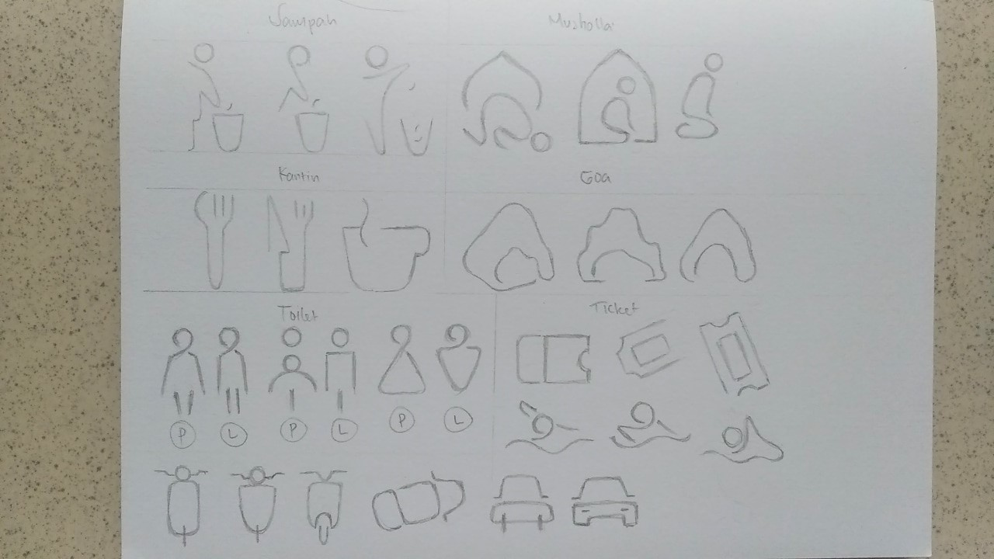
- Kantin
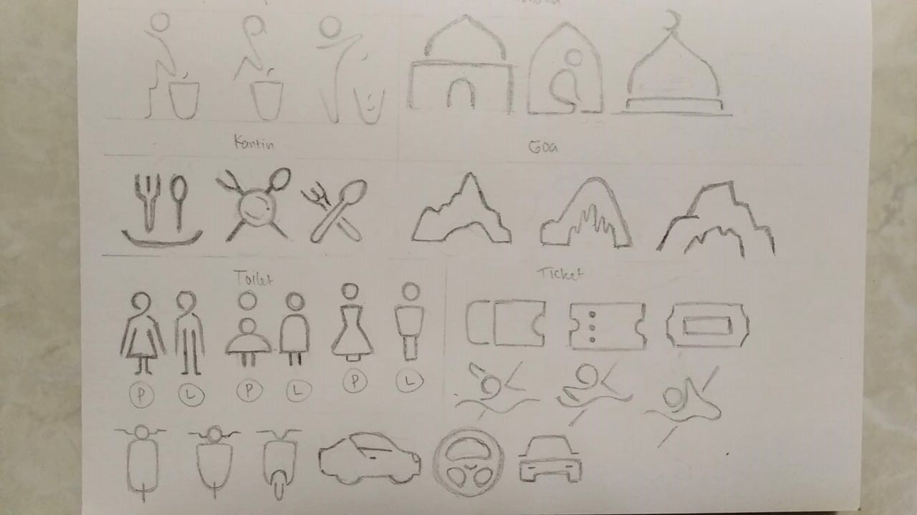
- Toilet
- Parkir Motor
- Parkir Mobil
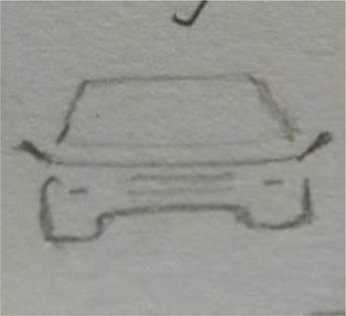 | 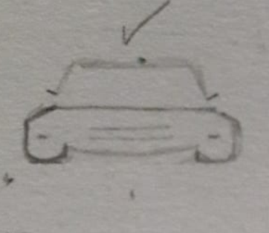
- Musholla
 | 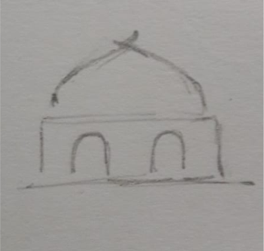
- Goa
- Tiket Masuk
- Keramba Ikan Kerapu
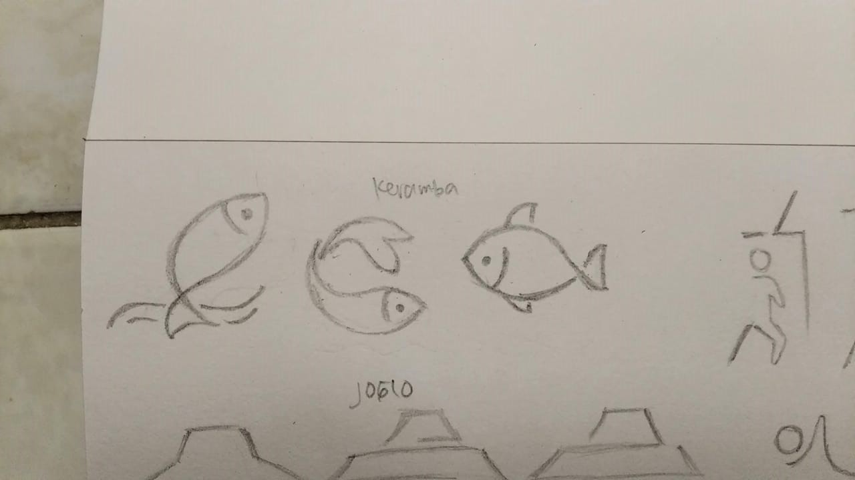
- Joglo
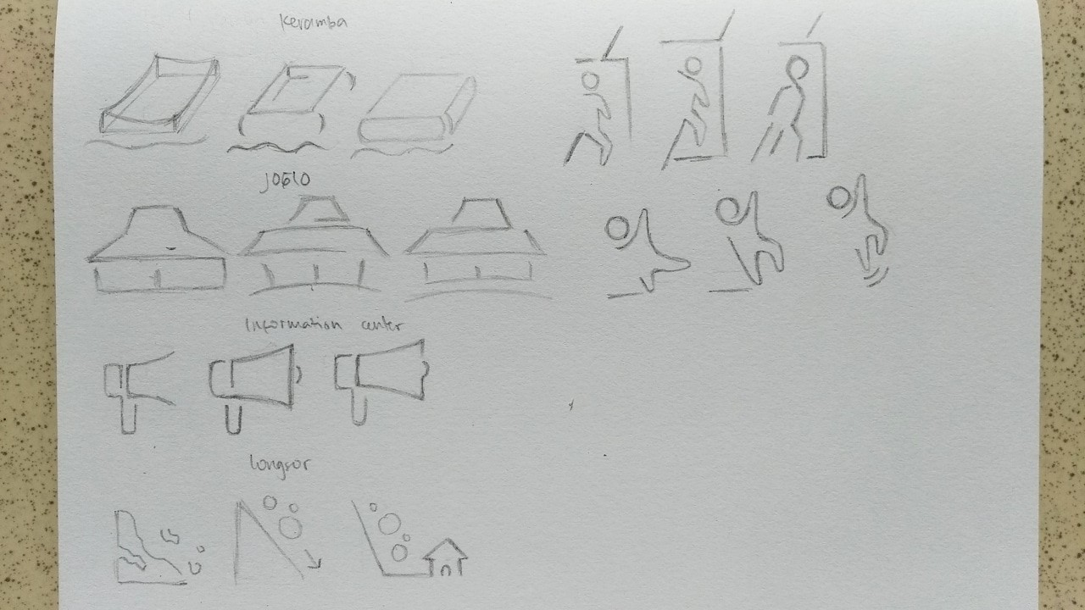
- Pusat Informasi
- Hati-hati Longsor
- Dilarang Masuk
- Jalan Licin
- Dilarang Berenang
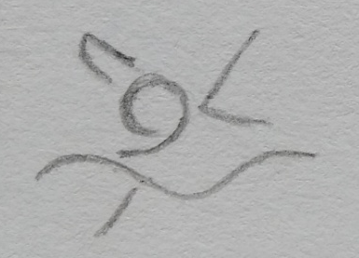 | 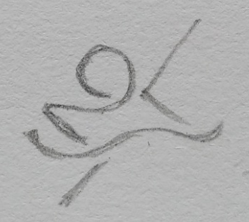 | 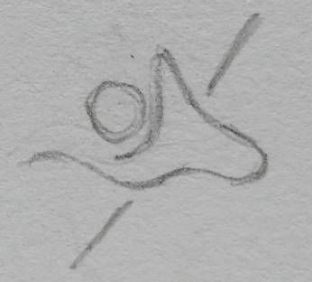

    - Digitalisasi ikon
Dalam tahap sketsa yang telah selesai dilakukan, tahap selanjutnya yang harus dilakukan adalah tahap digitalisasi, tahap ini merupakan tahap pembuatan elemen utama yang akan menjadi bahan dari sign system yaitu berbentuk icon. Digitalisasi dilakukan dengan cara menyamakan bentuk dari sketsa yang telah dibuat.

- Digitalisasi ikon dilarang masuk


Gambar 3.18 Icon dilarang masuk

- Digitalisasi ikon dilarang berenang

Gambar 3.19 Icon dilarang berenang

- Digitalisasi ikon hati-hati licin

Gambar 3.20 Ikon hati-hati licin

- Digitalisasi ikon hati-hati longsor
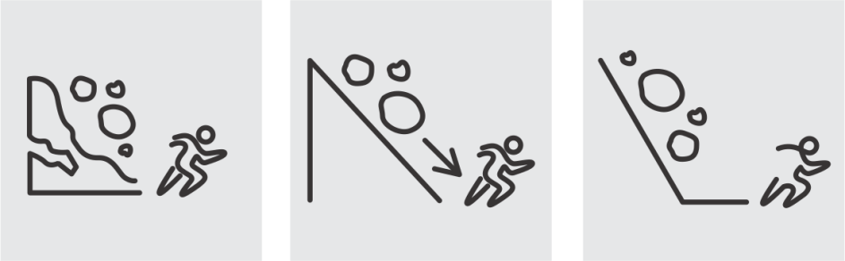
Gambar 3.21 Ikon hati-hati longsor

- Digitalisasi ikon buang sampah pada tempatnya

Gambar 3.22 Ikon buang sampah pada tempatnya

- Digitalisasi ikon keramba ikan kerapu


Gambar 3.23 Ikon keramba ikan kerapu

- Digitalisasi ikon goa glogok


Gambar 3.24 Ikon goa glogok

- Digitalisasi ikon joglo

Gambar 3.25 Ikon joglo

- Digitalisasi ikon ruang informasi


Gambar 3.26 Ikon ruang informasi

- Digitalisasi ikon kantin


Gambar 3.27 Ikon kantin

- Digitalisasi ikon tiket


Gambar 3.28 Ikon tiket

- Digitalisasi ikon musholla


Gambar 3.29 Ikon musholla

- Digitalisasi ikon toilet


Gambar 3.30 Ikon toilet wanita dan pria

- Digitalisasi ikon parkir mobil


Gambar 3.31 Ikon mobil

- Digitalisasi ikon parkir motor


Gambar 3.32 Ikon motor

Berikut merupakan ikon – ikon yang telah melewati proses pembentukan ikon yang sudah dipilih dan di aplikasikan ke dalam perancangan sign sytem:

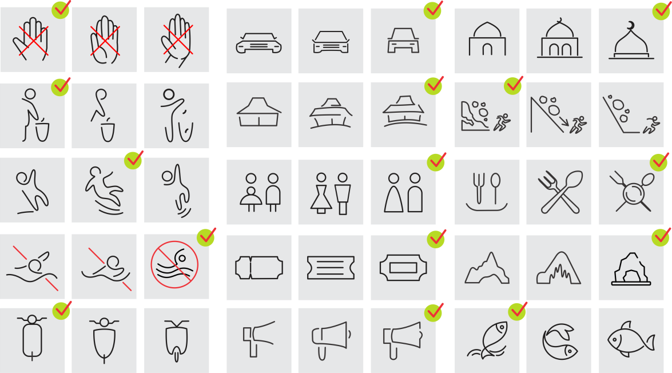
Gambar 3.33 Icon sign system Pantai Klatak

- Titik Pemasangan Sign System
Titik pemasangan sign system Kampung Nelayan Klatak beserta penjelasan setiap titik lokasi bisa dilihat pada gambar 3.33 dibawah ini.
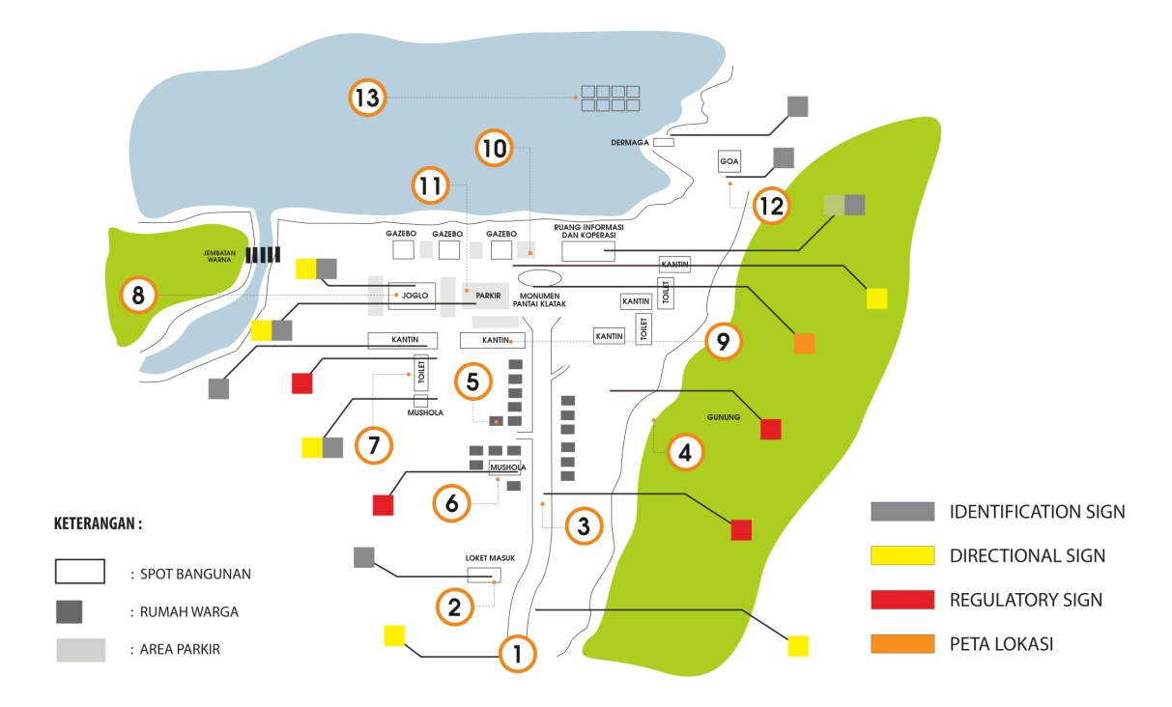
Gambar 3.34 Titik Pemasangan sign system

Spot-spot pemasangan diantara lain :
- Gerbang masuk 8) Joglo
- Loket 9) Kantin
- Jalan menuju pantai 10) Monumen Klatak
- Dekat Tebing 11) Tempat Parkir
- Pemukiman warga 12) Goa Glogok
- Musholla 13) Keramba Ikan Kerapu
- Toilet

- Ukuran Perbandingan
Ukuran perbandingan adalah ukuran perbandingan antara media sign system dengan tinggi manusia dan objek lain apabila direalisaikan, ukuran perbandingan sign system ini merupakan ukuran sementara atau ukuran yang nantinya dijadikan patokan. Ukuran sign system paling tinggi adalah 430 cm dan yang paling pendek adalah 175 cm, berikut gambaran ukuran media jika di bandingkan dengan rata-rata tinggi manusia 180 cm dan tinggi mobil SUV dengan tinggi 160 cm.

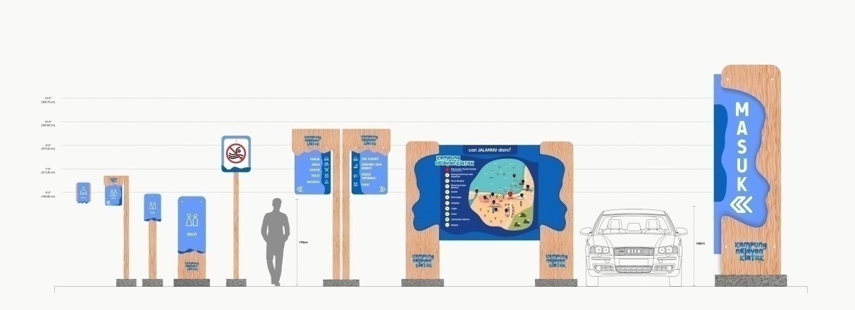
Gambar 3.35 Ukuran Perbandingan Sign System

- Jarak Pandang (eye level)
Eye level atau jarak pandang merupakan salah satu faktor penting dalam membuat sign system, perbandingan jarak pandang dengan simbol dan ukuran huruf menurut Public Work Department adalah :
- Ukuran Simbol
Berikut merupakan perbandingan ukuran symbol dengan jarak pandang pengunjung agar telihat :
Tabel 3.3 Ukuran Simbol
Jarak Pandang (meter) | Ukuran Simbol (mm)
Dibawah 7 m  7-8 m  Diatas 18 m | 60 x 60 mm  100 x 100 mm  200 x 200 – 450 x 450 mm

- Ukuran Tinggi Huruf
Berikut merupakan perbandingan ukuran tinggi huruf dengan jarak pandang pengunjung agar sign system terlihat dengan jelas :
Tabel 3.4 Ukuran Tinggi Huruf
Jarak Pandang (meter) | Ukuran Huruf (mm)
2 m  3 m  6 m  8 m  12 m  15 m  25 m  35 m  40 m  50 m | 6 mm  12 mm  20 mm  25 mm  40 mm  50 mm  80 mm  100 mm  130 mm  150 mm

Pada perancangan sign system Pantai Klatak ukuran simbol terkecil adalah 6 cm atau setara dengan 60 mm, sehingga jarak pandang agar simbol dapat dilihat dengan jelas adalah dibawah 7 meter. Selain ukuran simbol juga terdapat ukuran huruf terkecil pada perancangan yaitu 9 cm atau setara dengan 90 mm, sehingga jarak pandang agar huruf dapat terbaca dengan jelas adalah sejauh 2 meter dari tempat pengunjung mengamati.
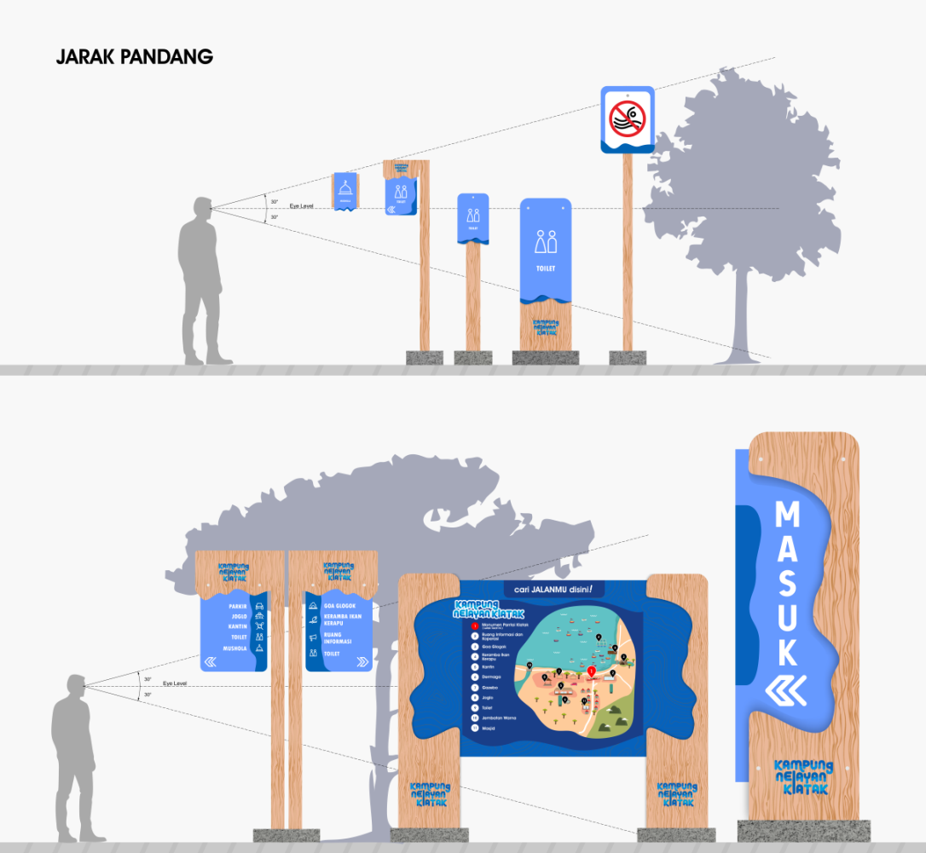

Gambar 3.36 Jarak Pandang atau eye level

- Rancangan Pengujian
Dibutuhkan beberapa alat dan bahan dalam penelitian untuk mendukung kelancaran dalam merancang dan mengimplementasikan media. Salah satu syarat agar mendapatkan hasil rancangan yang maksimal adalah dengan adanya rancangan pengujian penelitian, pada penelitian sign system Pantai Klatak peneliti menggunakan metode kuesioner atau angket berupa Google Form. Rancangan pengujian memiliki tiga instrumen, yang pertama adalah instrumen pra perancangan yang fungsinya sebagai penguat materi dari tujuan diadakannya penelitian, instrumen kedua adalah instrumen validasi ahli media dimana fungsi dari instrumen ini adalah untuk menilai uji kelayakan serta kemenarikan perancangan yang dirancang dari sudut pandang ahli media, ahli media dari penelitian ini perancang memilih salah satu dosen prodi DKV Sekolah tinggi informatika dan komputer indonesia (STIKI) Malang, instrumen yang terakhir adalah instrumen uji coba yang disebarkan kepada responden masyarakat luas dan juga akan menilai kelayakan serta kemenarikan media dari sudut pandang responden sebagai pengunjung pantai. Rancangan desain sign system yang telah jadi akan dipublish atau diupload disosial media Instagram dan kuesioner atau angket berupa Google Form tersebut disebarkan kepada 1 pengelola wisata Pantai Klatak, dan juga masyarakat luas sebagai pengunjung pantai. Hal ini dilakukan guna mengukur kemenarikan atau kesesuaian media di sudut pandangan masyarakat luas sehingga dapat menghasilkan hasil rancangan dan laporan yang maksimal. Berikut instrumen-instrumen pengujian :

  - Wawancara
Wawancara dilakukan secara online menggunakan google form yang ditujukan kepada pengelola pantai yaitu Bapak Ruri Priyadi. Wawancara dilakukan guna mengetahui permasalahan-permasalahan yang menjadi dasaran peneliti melakukan penelitian.

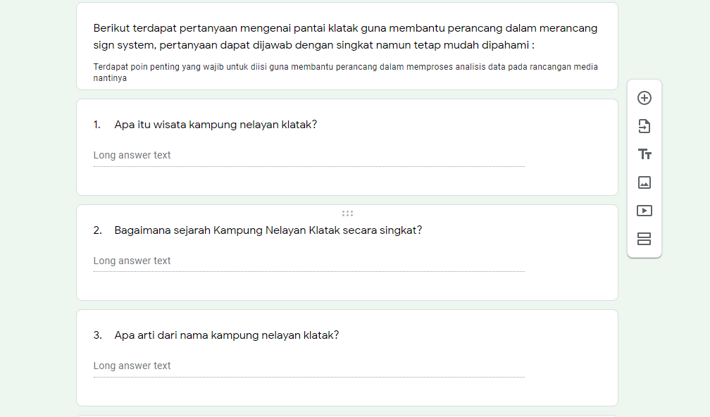
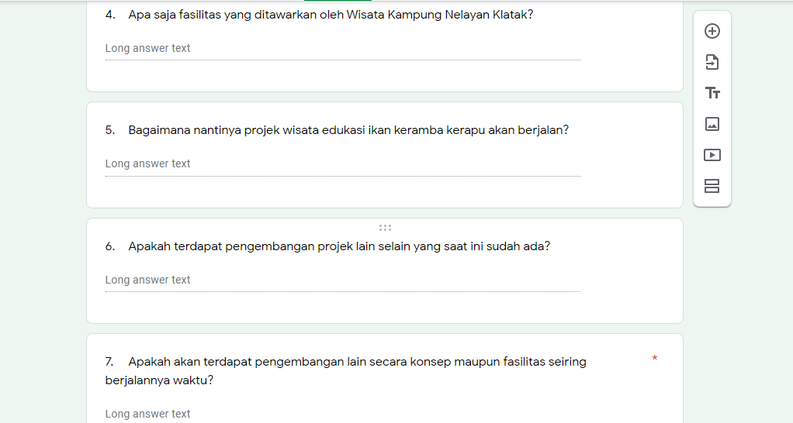
Gambar 3.37 Angket wawancara google form

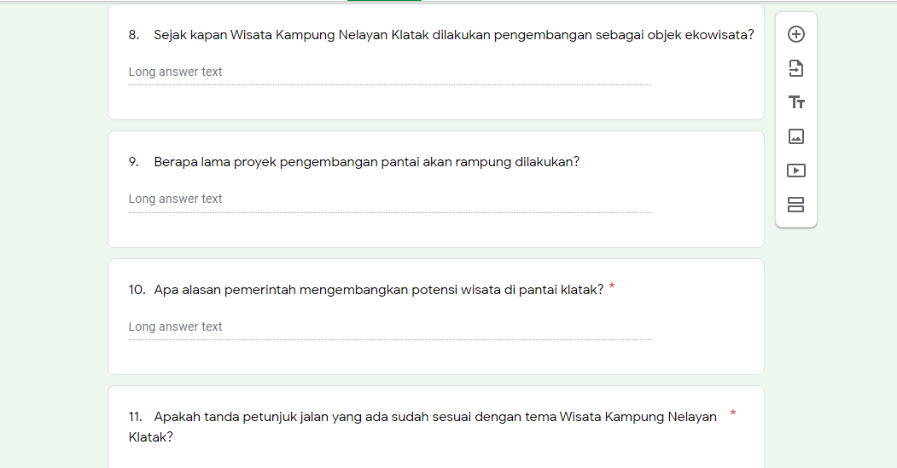
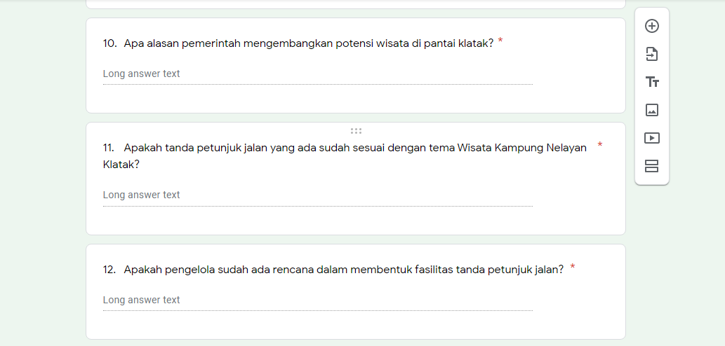
Gambar 3.38 Angket wawancara google form
  - Pra Perancangan
Angket pra perancangan disebar online menggunakan google form yang ditujukan kepada masyarakat luas calon pengunjung pantai klatak. Angket ini bertujuan untuk mengetahui tingkat kebutuhan masyarakat terhadap perancangan yang nantinya akan dirancang oleh perancang.

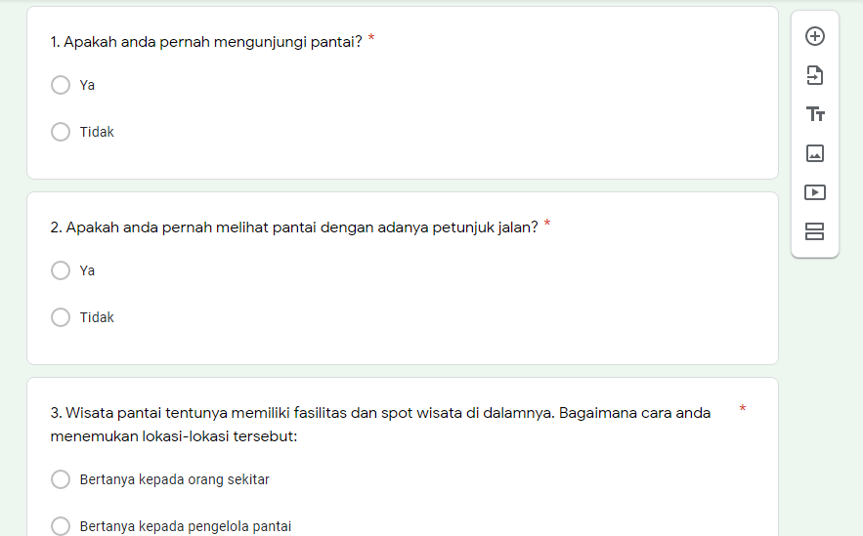
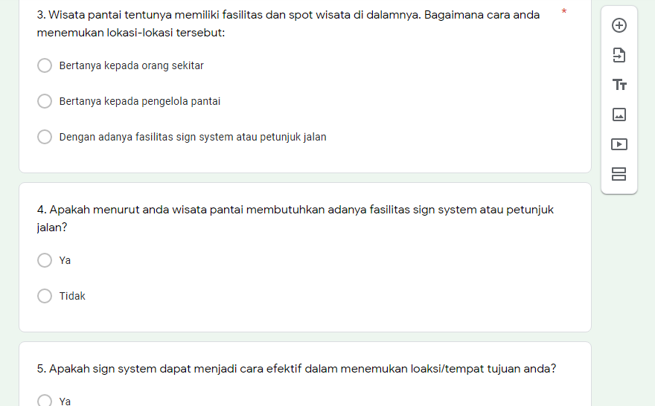
Gambar 3.39 Angket pra perancangan

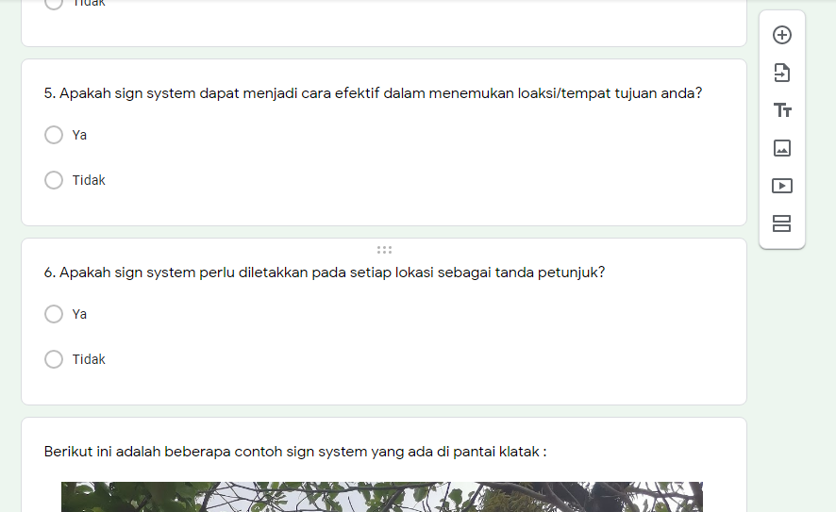
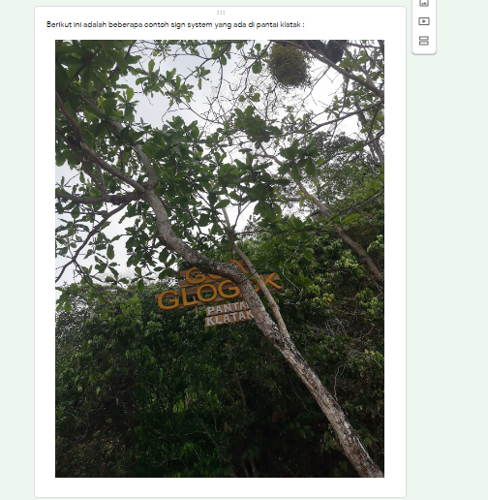
Gambar 3.40 Angket pra perancangan

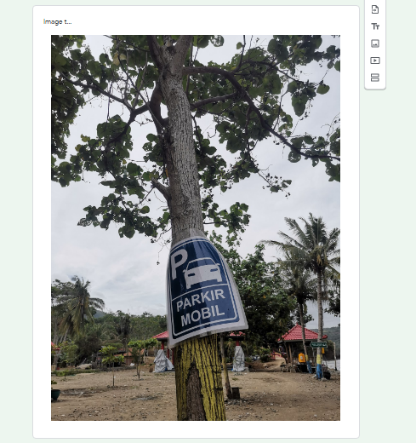
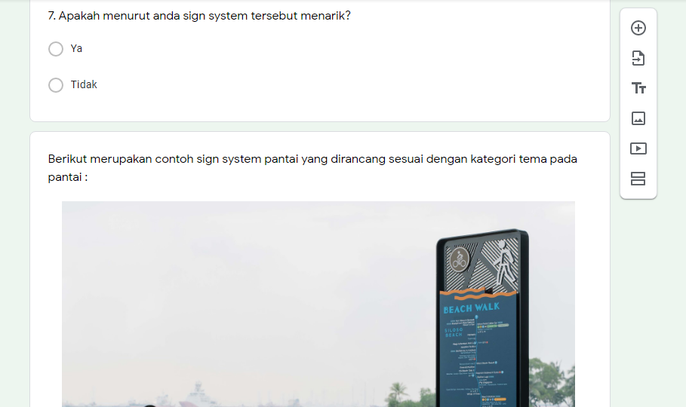
Gambar 3.41 Angket pra perancangan

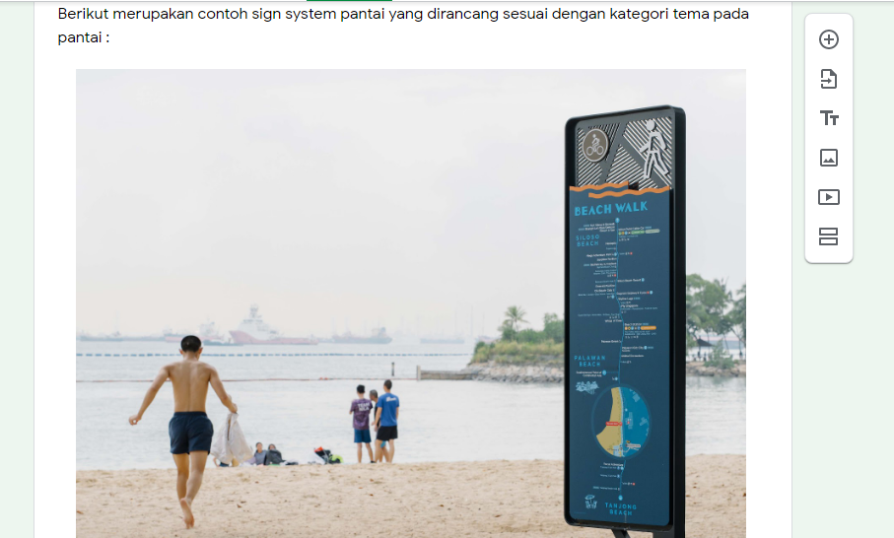
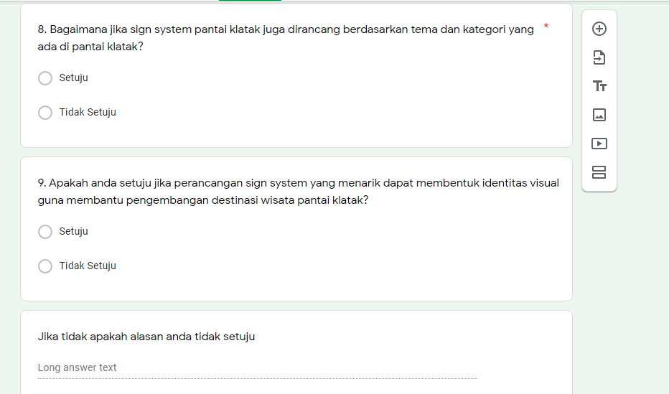
Gambar 3.42 Angket pra perancangan

  - Instrumen Validasi Ahli Media
Angket validasi diberikan secara online berupa Google Form yang ditujukan kepada ahli media yang menguasai sign system. Ahli media yang melakukan validasi adalah salah satu Dosen STIKI, yaitu Ahmad Zakiy Ramadhan, S.Sn., M.Sn. Angket validasi ini digunakan untuk memberikan penilaian terhadap karya atau sign system yang telah dirancang.
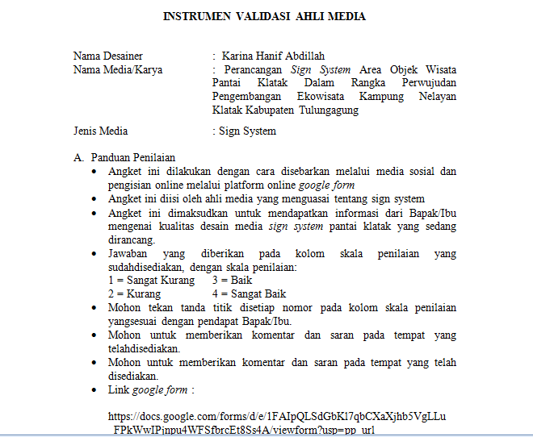
Gambar 3.43 Instrumen Validasi Ahli Media

- Instrumen
Tabel 3.5 Tabel Instrumen Validasi Ahli Media
NO | BUTIR PENILAIAN | PENILAIAN
NO | BUTIR PENILAIAN | 1 | 2 | 3 | 4
Aspek Kemenarikan Media
1 | Kemenarikan desain media
2 | Pengggunaan bentuk objek
3 | Penggunaan elemenwarna
4 | Kemenarikan media dalam meningkatkan daya tarik pengunjung
Aspek Kesesuaian Konten
5 | Kesesuaian bentuk dengan informasi yang disampaikan
6 | Kesesuaian dengan karakteristik objek wisata
7 | Kesesuaian media pendukung dalam menunjang tujuan media utama
Aspek Keterbacaan
8 | Keterbacaan bentuk fontatau style text
9 | Keterbacaan bentuk logotype/logo tulisan
10 | Ukuran font/huruf proposional
11 | Kesesuaian gambar informasi
12 | Penggambaran bentuk icon guna menyampaikan informasi
13 | Desain tampilan sederhana dan mudah dipahami
Aspek Fungsi
14 | Kesesuaian desain media terbaru dalammembantu pengembangan pengelolaan pantai
15 | Tersampaikannya tujuan media dalam menyampaikan informasi yang diperlukan Target Audience
16 | Keharmonisan Pesan Visual dan Pesan Verbal yang  dikemas dalam Media dengan memilikikesesuaian dan tidak salingmelemahkan
17 | Kesesuaian desain media menjadi ikonik dari pantai klatak
18 | Kesesuaian mediaguna mengkomunikasikan rancangan yang dapatditerima oleh Target Audience
19 | Kefeektifan penggunaan media dalam membantu pengunjung mencari lokasi
Aspek Kepraktisan
20 | Ukuran sign system
21 | Bahan sign system
22 | Mudah dikenali atau mudah ditemukan
Saran dan Masukan
- Isi google form
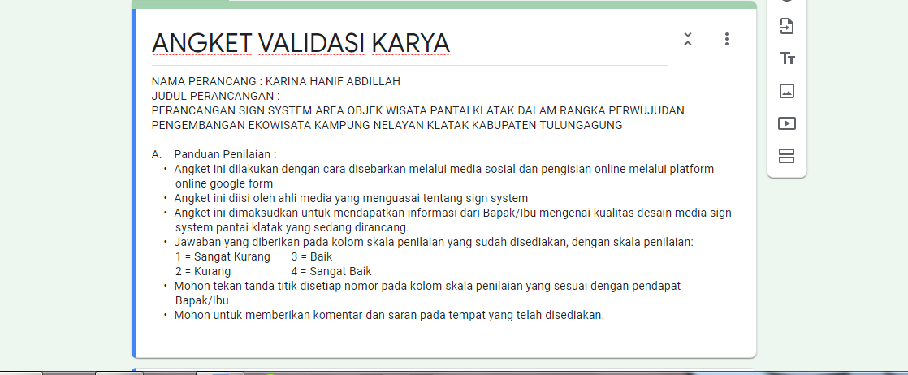
Gambar 3.44 Google Form Instrumen Validasi Ahli Media
- Instrumen Uji Coba
Angket uji coba diberikan dan disebarkan secara online berupa Google Form yang ditujukan kepada target audience. Audience dalam uji coba ini adalah masyarakat umum yang mengunjungi pantai. Angket uji coba ini digunakan untuk mengetahui tingkat kemenarikan dan keefektifan dari sign system yang telah dirancang.
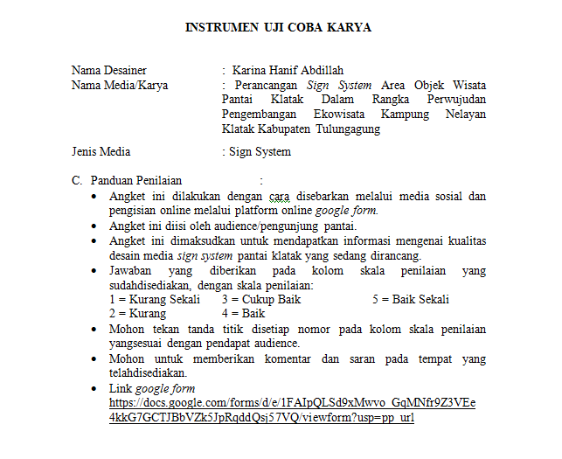Gambar 3.45 Instrumen Uji Coba Karya

- Instrumen
Tabel 3.6 Tabel Instrumen Uji Coba Karya
NO | BUTIR PENILAIAN | PENILAIAN
NO | BUTIR PENILAIAN | 1 | 2 | 3 | 4 | 5
Aspek Kemenarikan Media
1 | Apakah secara visual media sudah menarik?
2 | Apakah karakteristik bentuk pada media sudah menarik?
3 | Apakah penggunaan warna pada media sudah menarik?
4 | Apakah media yang dirancang sudah dapat meningkatkan daya tarik pengunjung?
Aspek Kesesuaian Konten
5 | Apakah sign system sudah sesuai dengan informasi yang ingin disampaikan?
6 | Apakah sign system sudah sesuai dengan karakteristik objek wisata?
7 | Apakah media pendukung sudah sesuai dengan sign system yang dirancang?
Aspek Keterbacaan
8 | Apakah font atau style text dapat terbaca dengan jelas?
9 | Apakah logotype (logo yang berupa tulisan) dapat terbaca dengan jelas?
10 | Apakah ukuran font/huruf yang digunakan sudah proporsional?
11 | Apakah icon pada sign system dapat menyampaikan informasi?
12 | Apakah desain tampilan sign system sederhana dan mudah dipahami?
Aspek Fungsi
13 | Apakah sign system dengan desain media terbaru dapat membantu pengembangan pengelolaan Pantai Klatak?
14 | Apakah tujuan sign system dalam menyampaikan informasi yang diperlukan pengunjung sudah dapat tersampaikan?
15 | Apakah keharmonisan antara Pesan Verbal (lisan) dan Pesan Visual (unsur yang dapat dilihat dengan mata) yang ditampilkan saling mendukung satu sama lain?
16 | Apakah sign system yang dirancang dapat menjadi ikonik dari Pantai Klatak?
17 | Apakah sign system dapat mengkomunikasikan rancangan yang dapat diterima oleh pengunjung?
18 | Apakah sign system yang dirancang sudah dapat menjadi media yang efektif dalam membantu pengunjung mencari lokasi di Pantai Klatak?

Saran dan Masukan

- Isi google form
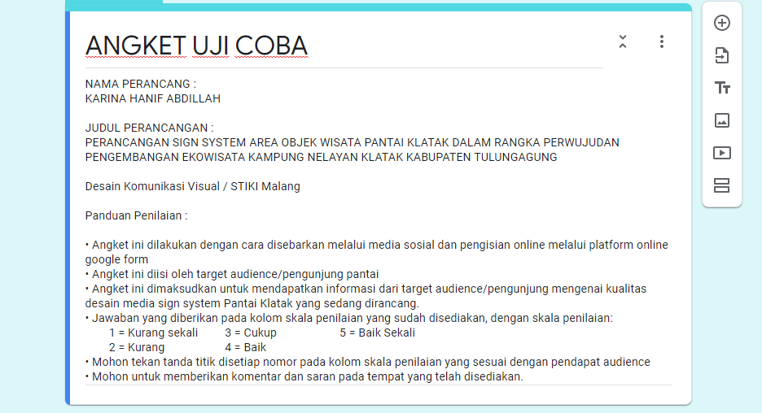
Gambar 3.46 Google Form Instrumen Uji Coba Karya

